<https://blog.csdn.net/qq_39422642/article/details/78676567>

1. 神经网络基础

神经网络可以当做是能够拟合任意函数的黑盒子，只要训练数据足够，给定特定的x，就能得到希望的y，结构图如下：

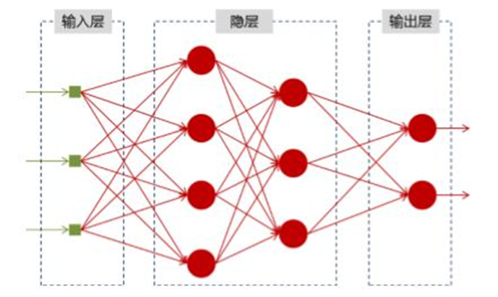

将神经网络模型训练好之后，在输入层给定一个x，通过网络之后就能够在输出层得到特定的y，那么既然有了这么强大的模型，为什么还需要RNN（循环神经网络）呢？

二、RNN的由来

既然我们已经有了人工神经网络（ANN）和卷积神经网络（CNN），为什么还要循环神经网络？  
原因很简单，无论是卷积神经网络，还是人工神经网络，他们的前提假设都是：元素之间是相互独立的，**输入与输出也是独立的**，比如猫和狗。  
 但现实世界中，很多元素都是相互连接的，比如股票随时间的变化，一个人说了：我喜欢旅游，其中最喜欢的地方是云南，以后有机会一定要去 .这里填空，人应该都知道是填“云南“。因为我们是根据上下文的内容推断出来的，但机器要做到这一步就相当得难了。因此，就有了现在的循环神经网络，他的本质是**：像人一样拥有记忆的能力。**因此，他的输出就依赖于当前的输入和记忆。

更具体的描述，

例如：以nlp的一个最简单词性标注任务来说，将“我 吃 苹果” 三个单词标注词性为 “我/nn 吃/v 苹果/nn“。

输入：我 吃 苹果 （已经分词好的句子）

输出：我/nn 吃/v 苹果/nn (词性标注好的句子)

对于这个任务来说，我们当然可以直接用普通的神经网络来做，给网络的训练数据格式了就是我-> 我/nn 这样的多个单独的单词->词性标注好的单词。

但是很明显，一个句子中，前一个单词其实对于当前单词的词性预测是有很大影响的，比如预测苹果的时候，由于前面的吃是一个动词，那么很显然苹果作为名词的概率就会远大于动词的概率，因为动词后面接名词很常见，而动词后面接动词很少见。

所以为了解决以上这种前后关系复杂的问题，就需要借助于循环神经网络(RNN)来处理序列化的信息了。

三、RNN的网络结构及原理

1、简单的循环神经网络

它由输入层、一个隐藏层和一个输出层组成的，例：

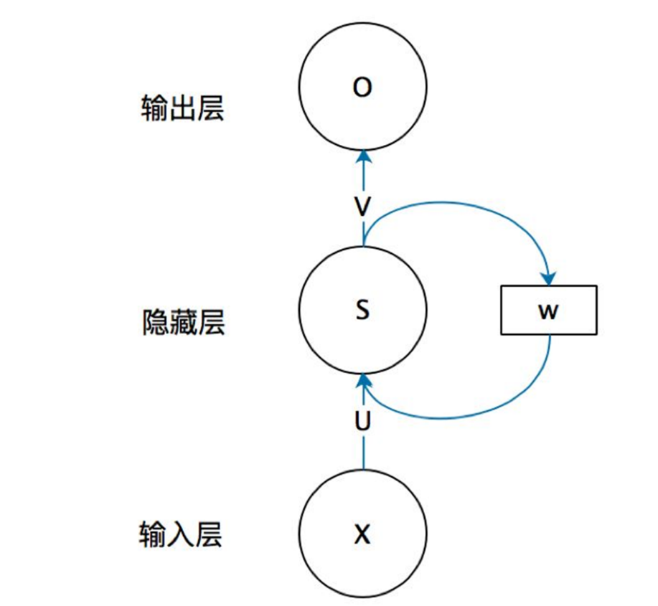

如果把上面有W的那个带箭头的圈去掉，它就变成了最普通的全连接神经网络。x是一个向量，它表示输入层的值；s是一个向量，它表示隐藏层的值（这里隐藏层面画了一个节点，你也可以想象这一层其实是多个节点，节点数与向量s的维度相同）；

U是输入层到隐藏层的权重矩阵，o也是一个向量，它表示输出层的值；V是隐藏层到输出层的权重矩阵。

那么，现在我们来看看W是什么。循环神经网络的隐藏层的值s不仅仅取决于当前这次的输入x，还取决于上一次隐藏层的值s。权重矩阵 W就是隐藏层上一次的值作为这一次的输入的权重。

2、抽象图对应的具体图：

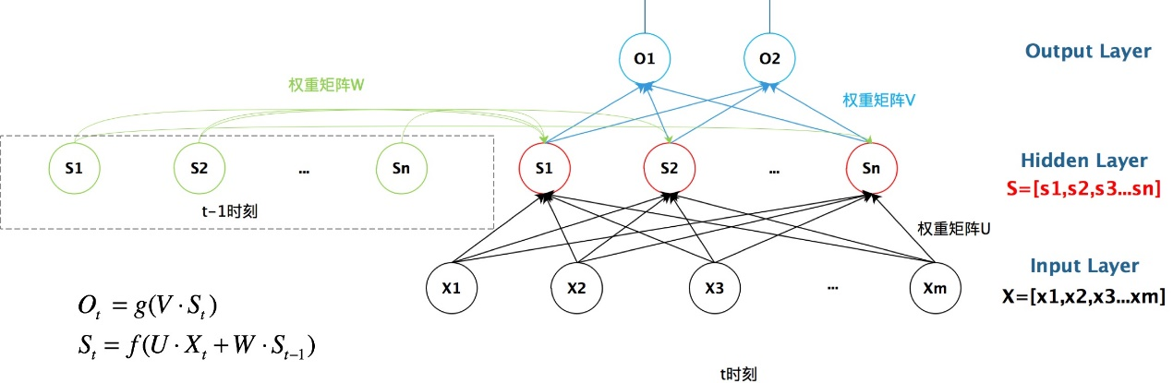

由上图可见，上一时刻的隐藏层是影响当前时刻的隐藏层的。

如果我们把上面的图展开，循环神经网络也可以画成下面这个样子：

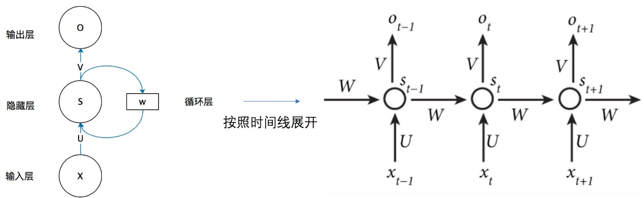

其中每个圆圈可以看作是一个单元，而且每个单元做的事情也是一样的，因此可以折叠呈左半图的样子。用一句话解释RNN，就是**一个单元结构重复使用**。

RNN是一个序列到序列的模型，假设x_{t-1},x_{t},x_{t+1}是一个输入：“我是中国“，那么o_{t-1},o_{t}就应该对应”是”，”中国”这两个，预测下一个词最有可能是什么？就是o_{t+1}应该是”人”的概率比较大。

因此，我们可以做这样的定义：

X_t:表示t时刻的输入，o_t:表示t时刻的输出，S_t:表示t时刻的记忆。因为我们当前时刻的输出是由记忆和当前时刻的输入决定的，就像你现在大四，你的知识是由大四学到的知识（当前输入）和大三以及大三以前学到的东西的（记忆）的结合，RNN在这点上也类似，神经网络最擅长做的就是通过一系列参数把很多内容整合到一起，然后学习这个参数，因此就定义了RNN的基础：

S_t = f(U*X_t + W*S_{t-1})大家可能会很好奇，为什么还要加一个f()函数，其实这个函数是神经网络中的激活函数，但为什么要加上它呢？  
举个例子，假如你在大学学了非常好的解题方法，那你初中那时候的解题方法还要用吗？显然是不用了的。RNN的想法也一样，既然我能记忆了，那我当然是只记重要的信息啦，其他不重要的，就肯定会忘记。但是在神经网络中什么最适合过滤信息呀？肯定是激活函数，因此在这里就套用一个激活函数，来做一个非线性映射，来过滤信息，这个激活函数可能为tanh，也可为其他。

假设你大四快毕业了，要参加考研，请问你参加考研是不是先记住你学过的内容然后去考研，还是直接带几本书去参加考研呢？那RNN的想法就是预测的时候带着当前时刻的记忆S_t去预测。假如你要预测“我是中国“的下一个词出现的概率，这里已经很显然了，运用softmax来预测每个词出现的概率再合适不过了，但预测不能直接带用一个矩阵来预测呀，所有预测的时候还要带一个权重矩阵V,用公式表示为:

o_t =softmax(VS_t)其中o_t就表示时刻t的输出。

3、RNN中的结构细节：  
（1）.可以把S_t当作隐状态，捕捉了之前时间点上的信息。就像你去考研一样，考的时候记住了你能记住的所有信息。  
（2）. o_t是由当前时间以及之前所有的记忆得到的。就是你考研之后做的考试卷子，是用你的记忆得到的。  
（3）.很可惜的是， S_t并不能捕捉之前所有时间点的信息。就像你考研不能记住所有的英语单词一样。  
（4）.和卷积神经网络一样，这里的网络中每个cell都共享了一组参数（U，V，W）,这样就能极大的降低计算量了。  
（5）.o_t在很多情况下都是不存在的，因为很多任务，比如文本情感分析，都是只关注最后的结果的。就像考研之后选择学校，学校不会管你到底怎么努力，怎么心酸的准备考研，而只关注你最后考了多少分。

**四、RNN的改进**

**1：双向RNN**

在有些情况，比如有一部电视剧，在第三集的时候才出现的人物，现在让预测一下在第三集中出现的人物名字，你用前面两集的内容是预测不出来的，所以你需要用到第四，第五集的内容来预测第三集的内容，这就是双向RNN的想法。如图是双向RNN的图解：  
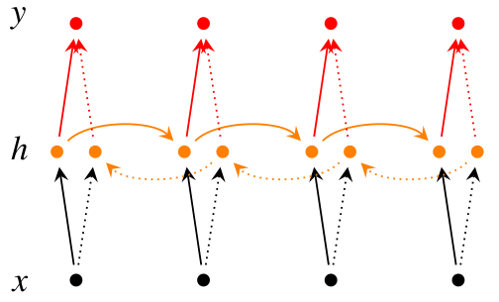

从前往后：\vec{S_t^1} = f(\vec{U^1}*X_t + \vec{W^1}*S_{t-1 }+ \vec{b^1})

从后往前:\vec{S_t^2} =f(\vec{U^2*X_t} + \vec{W^2}*S_{t-1}+\vec{b^2})

输出：o_t = softmax(V*[\vec{S_t^1};\vec{S_t^2}] )

这里的[\vec{S_t^1};\vec{S_t^2}]做的是一个拼接，如果他们都是1000X1维的，拼接在一起就是1000X2维的了。

双向RNN需要的内存是单向RNN的两倍，因为在同一时间点，双向RNN需要保存两个方向上的权重参数，在分类的时候，需要同时输入两个隐藏层输出的信息。

**2：深层双向RNN**

深层双向RNN 与双向RNN相比，多了几个隐藏层，因为他的想法是很多信息记一次记不下来，比如你去考研，复习考研英语的时候，背英语单词一定不会就看一次就记住了所有要考的考研单词吧，你应该也是带着先前几次背过的单词，然后选择那些背过，但不熟的内容，或者没背过的单词来背吧。

深层双向RNN就是基于这么一个想法，他的输入有两方面，第一就是前一时刻的隐藏层传过来的信息\overrightarrow{h}_{t-1}^{(i)}，和当前时刻上一隐藏层传过来的信息h_t^{(i-1)}=[\overrightarrow{h}_{t}^{(i-1)};\overleftarrow{h}_{t}^{(i-1)}]，包括前向和后向的。  
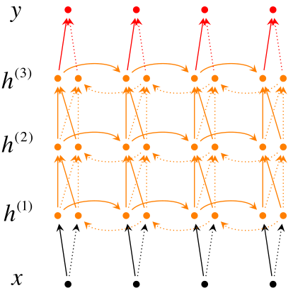

我们用公式来表示是这样的:  
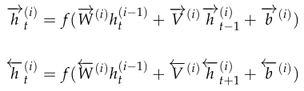  
然后再利用最后一层来进行分类，分类公式如下：  
这里写图片描述

**4.1 Pyramidal RNN**

其他类似的网络还有Pyramidal RNN：  
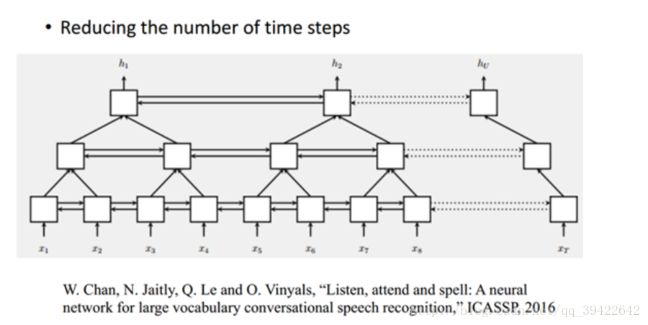  
我们现在有一个很长的输入序列，可以看到这是一个双向的RNN，上图是谷歌的W.Chan做的一个测试，它原先要做的是语音识别，他要用序列到序列的模型做语音识别，序列到序列就是说，输入一个序列然后就输出一个序列。

由图我们发现，上一层的两个输出，作为当前层的输入，如果是非常长的序列的话，这样做的话，每一层的序列都比上一层要短，但当前层的输入f(x)也会随之增多，貌似看一起相互抵消，运算量并没有什么改进。

但我们知道，对于一层来说，它是从前往后转的，比如要预测一个股市的变化，以天为单位，假如要预测明天的股市变化，你就要用今天，以及今天之前的所有数据，我们暂时无法只用昨天的数据，不用今天的数据，预测明天的数据，也即是说，预测必须具有连续性。  
但每一层的f运算是可以并行的，从这个角度来看，运算量还是可以接受的，特别是在原始输入序列较短的时候还是有优势的。

**5.RNN的训练-BPTT**

如前面我们讲的，如果要预测t时刻的输出，我们必须先利用上一时刻（t-1）的记忆和当前时刻的输入，得到t时刻的记忆：

s_t = tanh(Ux_t + Ws_{t-1})然后利用当前时刻的记忆，通过softmax分类器输出每个词出现的概率：

\hat{y}_t = softmax(Vs_t)为了找出模型最好的参数，U，W，V，我们就要知道当前参数得到的结果怎么样，因此就要定义我们的损失函数，用交叉熵损失函数：

t时刻的损失：E_t(y_t,\hat{y}_t) = -y_t log\hat{y}_t其中y_tt时刻的标准答案，是一个只有一个是1，其他都是0的向量；\hat{y}_t是我们预测出来的结果，与y_t的维度一样，但它是一个概率向量，里面是每个词出现的概率。因为对结果的影响，肯定不止一个时刻，因此需要把所有时刻的造成的损失都加起来：

E(y_t,\hat{y}_t) = \sum\limits_t E_t(y_t,\hat{y}_t) = -\sum\limits_t y_tlog\hat{y}_t

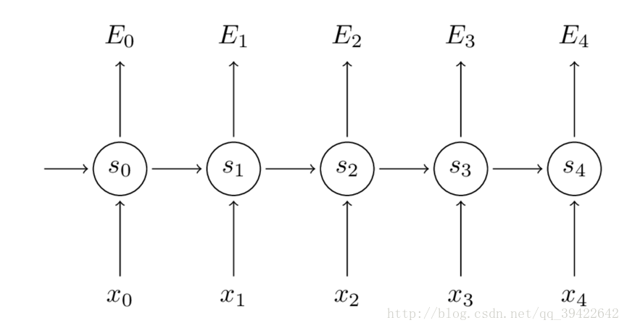

如图所示，你会发现每个cell都会有一个损失，我们已经定义好了损失函数，接下来就是熟悉的一步了，那就是根据损失函数利用SGD来求解最优参数，在CNN中使用反向传播BP算法来求解最优参数，但在RNN就要用到BPTT，它和BP算法的本质区别，也是CNN和RNN的本质区别：CNN没有记忆功能，它的输出仅依赖与输入，但RNN有记忆功能，它的输出不仅依赖与当前输入，还依赖与当前的记忆。这个记忆是序列到序列的，也就是当前时刻收到上一时刻的影响，比如股市的变化。

因此，在对参数求偏导的时候，对当前时刻求偏导，一定会涉及前一时刻，我们用例子看一下：

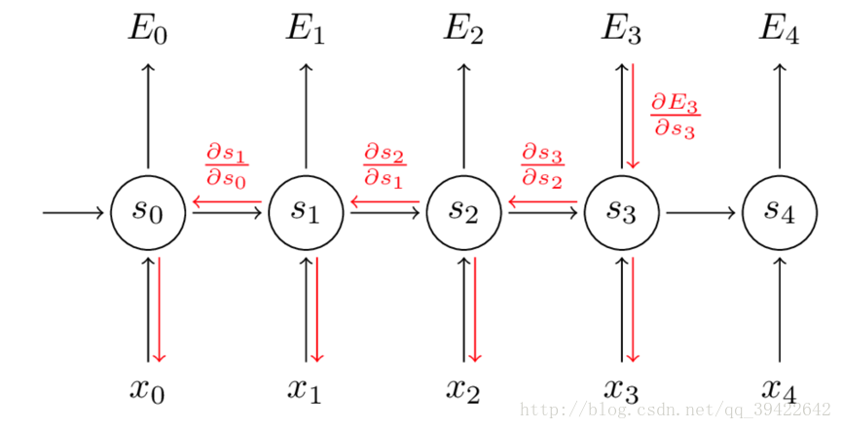

假设我们对E_3的W求偏导：它的损失首先来源于预测的输出\hat{y}_3，预测的输出又是来源于当前时刻的记忆s_3,当前的记忆又是来源于当前的输出和截止到上一时刻的记忆： s_3 = tanh(Ux_3 + Ws_{2})  
因此，根据链式法则可以有:

\frac{\partial E_3}{\partial W} = \frac{\partial E_3}{\partial \hat{y}_3} \frac{\partial \hat{y}_3}{\partial s_3} \frac{\partial s_3}{\partial W} 但是，你会发现， s_2 = tanh(Ux_2 + Ws_{1})，也就是s_2里面的函数还包含了W，因此，这个链式法则还没到底，就像图上画的那样，所以真正的链式法则是这样的：  
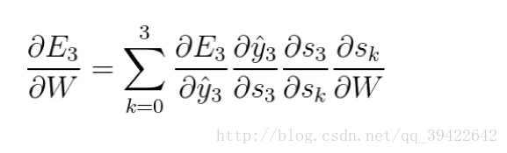  
我们要把当前时刻造成的损失，和以往每个时刻造成的损失加起来，因为我们每一个时刻都用到了权重参数W。和以往的网络不同，一般的网络，比如人工神经网络，参数是不同享的，但在循环神经网络，和CNN一样，设立了参数共享机制，来降低模型的计算量。

**6.RNN与CNN的结合应用：看图说话**

在图像处理中，目前做的最好的是CNN，而自然语言处理中，表现比较好的是RNN，因此，我们能否把他们结合起来，一起用呢？那就是看图说话了，这个原理也比较简单，举个小栗子：假设我们有CNN的模型训练了一个网络结构，比如是这个

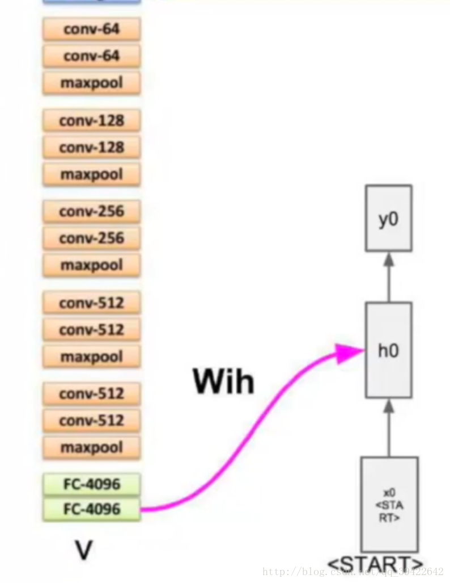

最后我们不是要分类嘛，那在分类前，是不是已经拿到了图像的特征呀，那我们能不能把图像的特征拿出来，放到RNN的输入里，让他学习呢？

之前的RNN是这样的：

S_t = tanh(U*X_t + W*S_{t-1})我们把图像的特征加在里面，可以得到：

S_t = tanh(U*X_t + W*S_{t-1} + V*X)其中的X就是图像的特征。如果用的是上面的CNN网络，X应该是一个4096X1的向量。

注：这个公式只在第一步做，后面每次更新就没有V了，因为给RNN数据只在第一次迭代的时候给。

**7.RNN项目练手**

RNN可以写歌词，写诗等，这有个项目可以玩玩，还不错。  
[Tensorflow实现RNN](https://github.com/hzy46/Char-RNN-TensorFlow)